**Procesadores Intel 32 bits a 64 bits**

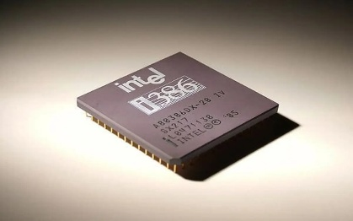**Intel 80386 (1985)**

Es el primer procesador de 32 bits de Intel también conocido como IA-32, sus características mas destacadas es que tiene registros y bus de datos de 32 bits, una capacidad de direccionar hasta 4 gb de memoria física, introdujo el modo protegido mejorado esto permitió la multitarea y protección de memoria, compatibilidad en modos anteriores, sus registros son los generales EAX, EBX, ECX, EDX, ESI, EDI, EBP, Y ESP estos son de 32 bits además cuenta con registros de segmento de memoria y modos [1]

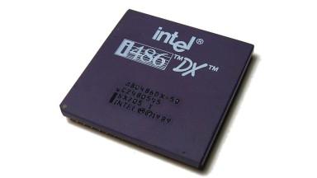**Intel 80486 (1989)**

Tuvo grandes mejoras a su antecesor el Intel 80386 incorporando una Unidad de punto flotante o mas conocida como (FPU) en su chip, introdujo una cache unificada de instrucciones y datos de 8 kb, Uso de pipeline para poder mejorar su rendimiento y así permitiendo ejecutar hasta una instrucción por ciclo de reloj, sus registros son los mismos que en el 80386 pero mejorando el manejo de la caché y la (FPU) Lasinstrucciones se ampliaron para incluir operaciones con punto flotante así optimización de pipeline y acceso más eficiente a memoria caché. [1]

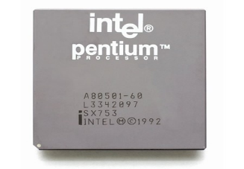**Intel Pentium 80586 (1993)**

Tuvo una arquitectura superescalar de dos pupelines conocido como (U y V) así permitiendo la ejecución de dos instrucciones, tuvo un bus de datos de 64 bits aunque su bus direccional se siguió manteniendo en 32 bits introdujo instrucciones MMX y así poder mejorar el rendimiento en aplicaciones multimedia, susregistros ampliaron el uso en paralelismo y ejecución fuera de orden aún manteniendo compatibilidad con registros IA-32 [1]

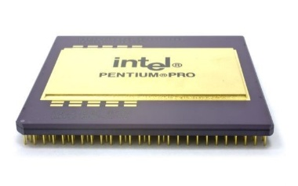**Intel Pentium Pro (1995)**

Sus avances más grandes fueron una arquitectura P6 con ejecución fuera de un orden y predicción de saltos avanzado, una integración de una caché L2 de 256 kb en su chip un bus de dirección de 36 bits y permitiéndole direccionar hasta 64 bits de memoria física, susregistros incluyen los tradicionales de 32 bits y registros especiales para ejecución fuera de orden y manejo avanzado de caché como su antecesor  
Lasinstrucciones mejoraron con soporte para ejecución especulativa, optimización en predicción de saltos y manejo eficiente de caché. [1]

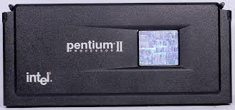**Intel Pentium II y III (1997 y 1999)**

El Pentium II introdujo una ranura SEC y mejoras en la caché L2 ubicada fuera del chip principal, utiliza los registros de 32 bits IA-32 EAX, EBX, ECX, etc… y soporta instrucciones IA-32 y MMX optimizadas para multimedia

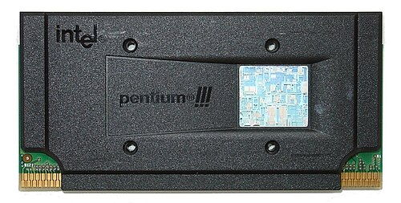El Pentium III incorporo las instrucciones SSE para poder mejorar el rendimiento en aplicaciones multimedia y científicas y mantiene la arquitectura y registros del Pentium II [2]

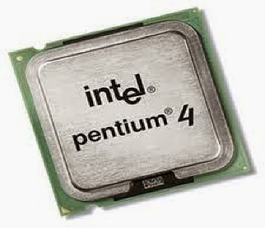**Intel Pentium 4 (2000)**

Según la microarquitectura NetBurst utiliza registros de 32 bits y soporta conjuntos de instrucciones como MMX, SSE, SSE2 y SSE3 que optimizan el procesamiento multimedia y científico también introdujo la tecnología Hyper-Threading para permitir la ejecución simultánea de múltiples hilos y aunque presenta un consumo energético elevado y problemas de generación de calor [2]

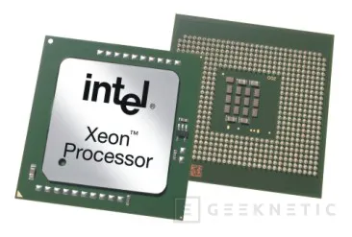**Intel EM64T (2004)**

La tecnología EM64T o conocida como Intel 64 permitió a los procesadores de Intel ejecutar instrucciones de 64 bits en una arquitectura que originalmente era de 32 bits, esto facilitó el uso de una mayor cantidad de memoria y mejoró el rendimiento en programas que necesitan altos recursos este avance representó un paso importante hacia el abandono de las arquitecturas tradicionales y es parte de las discusiones actuales sobre el futuro del diseño x86 en Intel [2]

Bibliografia

[1] D. A. Patterson and J. L. Hennessy, *Computer organization and design RISC-V edition : the hardware software interface*, Second edition. Morgan Kaufmann, 2021.

[2] David A. Patterson and John L. Hennessy, *Computer Organization and Design MIPS Edition: The Hardware/Software Interface (The Morgan Kaufmann Series in Computer Architecture and Design)*, 5a edición. Boston : Morgan Kaufmann, 2020.